Общественная палата Амурской области

каб. 110, ул. Зейская, 211, г.Благовещенск, 675000
www.opamur.ru, e-mail: op-adm@mail.ru;
тел. (4162) 22-16-48, факс (4162) 22-16-50

Хронология событий

Общественной палаты Амурской области

в апреле 2017 года

В Общественной палате обсудили меры, направленные на снижение количества больных инфекциями, передаваемыми половым путем
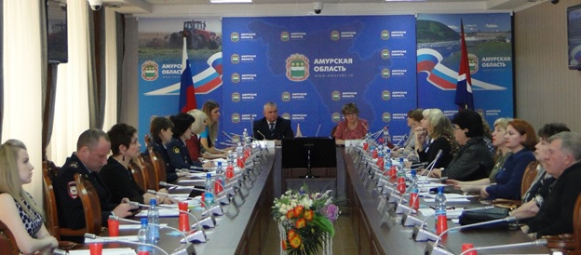
Инфекции, передаваемые половым путем, опасны, прежде всего, своим пагубным воздействием на репродуктивную функцию человека, что в конечном итоге имеет немаловажное значение в воспроизводстве трудовых ресурсов и влияет на демографическую ситуацию в целом. В связи с этим проблему заболеваемости населения инфекциями, передаваемыми половым путем, целесообразно рассматривать как одну из составляющих национальной безопасности страны.
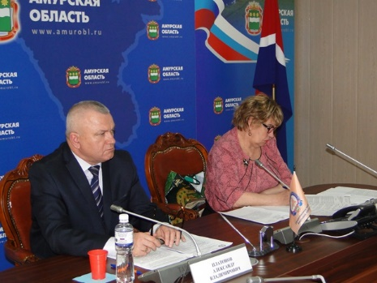
Для Российской Федерации актуальными являются следующие инфекции, передаваемые половым путем: сифилис, гонорея, трихомониаз, хламидиоз, половой герпес и аногенитальные бородавки. Эти нозологические формы подлежат строгой регистрации в рамках государственной отчетности. Кроме вышеуказанных заболеваний клинический интерес представляют так называемые условно-патогенные микроорганизмы, которые находясь в организме человека бессимптомно, при определенных условиях (снижение иммунитета, сопутствующие заболевания и т.д.) приобретают патогенные свойства и вызывают заболевание мочеполового тракта. К таким заболеваниям относятся: гарднереллез, урогенитальный уреаплазмоз и урогенитальный микоплазмоз.
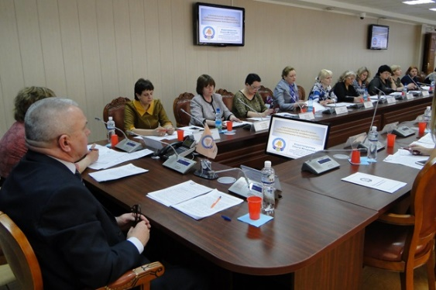
В Амурской области заболеваемость инфекциями, передаваемыми половым путем, имеет стойкую тенденцию к снижению, соответствуя динамике в целом по Российской Федерации.
Ежегодно снижаясь, в 2016 году она составила 307,3 на 100 тыс. нас. (2474 чел.), что ниже уровня заболеваемости 2015 года на 15,0% (360,4 на 100 тыс. нас.). Однако, при этом областной показатель заболеваемости ИППП превышает средний по России в 1,7 раза (2015 год — 180,9), а по ДФО на 15,3% (2015 год — 266,6).
Таким образом, не смотря на стабильное снижение в области инфекциями, передаваемыми половым путем, эпидемиологическая ситуация по-прежнему остается достаточно напряженной.
В связи с этим 04 апреля 2017 года Общественная палата Амурской области по инициативе члена палаты Платонова Александра Владимировича провела заседание «круглого стола» на тему «О состоянии заболеваемости инфекциями, передаваемые половым путём, и мерах по её снижению в Амурской области» под председательством руководителя комиссии по социальной поддержке граждан Назаровой Александры Семеновны.
В начале заседания участники мероприятия почтили минутой молчания память погибших в результате взрыва в метро в Санкт-Петербурге 03 апреля.
Далее о состоянии заболеваемости инфекциями, передаваемые половым путём и мерах по ее снижению подробно доложил член Общественной палаты Амурской области, председатель Медицинской палаты Амурской области, главный врач Амурского областного кожно-венерологического диспансера, главный внештатный дерматовенеролог министерства здравоохранения Амурской области Платонов Александр Владимирович.
Также на заседании «круглого стола» выступили:
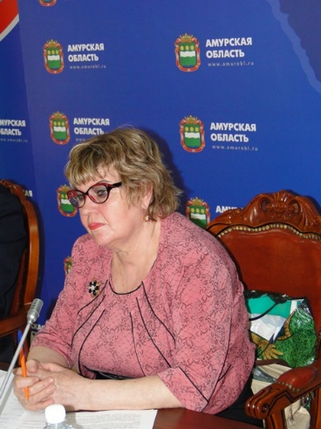
— заведующая специализированным подростковым Центром профилактики и лечения инфекций, передаваемых половым путем Кузина Вета Александровна с информацией о профилактике как приоритетном направлении в работе по снижению заболеваемости населения инфекциями, передаваемыми половым путём;
— начальник отдела эпидемиологического надзора Управления Роспотребнадзора по Амурской области Короткоручко Ольга Игоревна с информацией об актуальных проблемах заболеваемости инфекциями, передаваемыми половым путём;
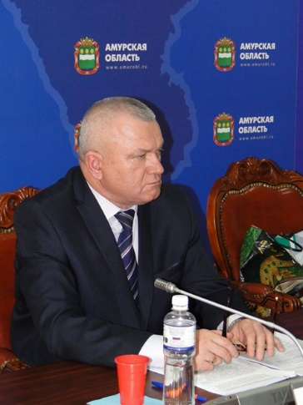
— заместитель министра социальной защиты населения Амурской области Пирог Ирина Викторовна с информацией о проведении профилактической работы по вопросам заболеваемости инфекциями, передаваемыми половым путем, среди несовершеннолетних;
— начальник ФКУЗ медико-санитарной части 28 ФСИН России, майор внутренней службы Мазняк Анжелика Анваровна с информацией об анализе заболеваемости заболеваниями, передаваемыми половым путем, в учреждениях УФСИН Россий по Амурской области за 2012-2016 годы;
— начальник отдела организации деятельности участковых уполномоченных полиции и подразделений по делам несовершеннолетних УМВД России по Амурской области, подполковник полиции Панченко Дмитрий Александрович с информацией о работе по предупреждению преступлений в отношении несовершеннолетних, в том числе сексуального характера.
По итогам мероприятия участники «круглого стола» приняли за основу проект рекомендаций, направленный на снижение в Амурской области количества больных инфекциями, передаваемыми половым путем. Назарова Александра Семеновна предложила участникам заседания в течение недели вносить свои предложения в итоговый документ.

В Благовещенске отметили день единения народов Белоруссии и России
04 апреля 2017 года в библиотеке Благовещенска отметили День единения народов Белоруссии и России. На встрече пели песни, читали стихи и книги на белорусском языке.
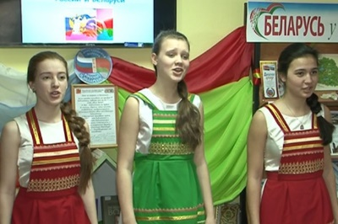
На праздник собрались представители белорусского землячества Амурской области. Они – граждане России и давно живут в Приамурье, но чтут и помнят историю и традиции своих предков.
«В первую очередь, это родина моего отца, и я очень восхищаюсь военными подвигами, которые были во времена Великой Отечественной войны там осуществлены», – говорит член белорусского землячества в Амурской области Алексей Говин.
По данным землячества, в Амурской области проживает около 5 тысяч белорусов. Многие из них говорят и читают на своем языке. Книги на белорусском есть в областной библиотеке, а сейчас появились и в молодежной. Там открыли выставку произведений. Кроме того, учреждение подписало соглашение о сотрудничестве с центральной библиотекой Герцена, которая находится в белорусском городе Гомель.
«Это будут телемосты, то есть мы проговаривали возможность. Сотрудничество будет положено. Интерес в чем – по военно-патриотическому воспитанию, это, конечно, наша общая история Великой Отечественной войны, Второй мировой, еще касается культуры, то есть чтение стихов на любом языке, литература объединяют», – сказала заведующая молодежной библиотекой Благовещенска Анна Юрьева.
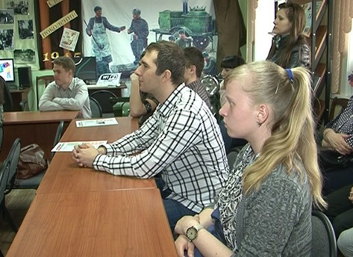
С приветствием перед участниками мероприятия выступил и заместитель секретаря Общественной палаты Амурской области Утоплов Валерий Федорович: «Этот праздник является символом нерушимой дружбы и славянского братства. Духовное родство наших народов прошло испытание временем, а партнерские связи регионов служат прочной основой для развития эффективного сотрудничества по всем направлениям. Лучшее доказательство этому – постоянное расширение торгово-экономических контактов, активное взаимодействие в сфере культуры, образования и спорте».

В Белогорске прошел I Слет Амурского регионального отделения Всероссийского военно-патриотического движения «Юнармия»
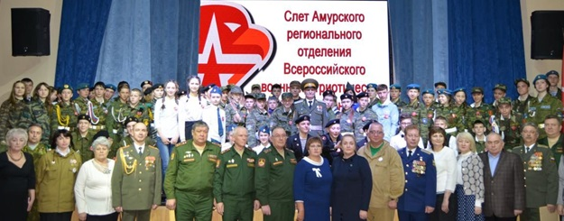
06 апреля Белогорск принял участников I Слета Амурского регионального отделения Всероссийского военно-патриотического движения «Юнармия». Мероприятие прошло в Центре культурного развития.
В нем приняли участие делегации из нескольких территорий Амурской области: кадеты, воспитанники военно-патриотических клубов, члены поисковых отрядов. Среди гостей – заместитель председателя Правительства Амурской области Лысенко Ольга Викторовна, представители городской администрации, штаба Восточного военного округа, 35-й Краснознаменной общевойсковой армии, Военного комиссариата Амурской области, областного отделения ДОСААФ России, амурских региональных отделений организации ветеранов Вооруженных Сил Российской Федерации и Поискового движения России, общественных организаций Белогорска и почетные жители города. В мероприятии участвовал член Общественной палаты Амурской области, член регионального координационного штаба «Юнармии» Орлов Сергей Михайлович.
Юнармейское движение создано по инициативе Министерства обороны России и поддержано Президентом Российской Федерации. Оно призвано объединить организации и органы, занимающиеся допризывной подготовкой граждан. В свободное от учебы время юнармейцы будут вести работу по сохранению мемориалов, обелисков, нести вахты памяти у Вечного огня, заниматься волонтерской деятельностью, принимать участие в крупных культурных и спортивных мероприятиях, смогут получить как дополнительное образование, так и навыки оказания первой помощи.
На Слете дали старт работе Амурского регионального отделения Всероссийского военно-патриотического движения «Юнармия» — школьников приняли в ряды организации. Уже как юнармейцы представители делегаций получили свои первые поручения. О проделанной работе они смогут отчитаться летом, в рамках участия в военно-спортивной игре.

Круглый стол по актуальным вопросам малого бизнеса
Представителей амурского бизнес-сообщества в настоящее время наиболее сильно волнуют проблемы обязательного перехода к применению контрольно-кассовой техники в режиме онлайн, роста фискальной нагрузки, а также предъявления ИП требований об уплате в Пенсионный фонд взносов по максимальной ставке. И если последняя проблема связывается сегодня Амурским ОПФР с техническим сбоем, то остальные вопросы возникли в связи с изменениями в федеральном законодательстве.
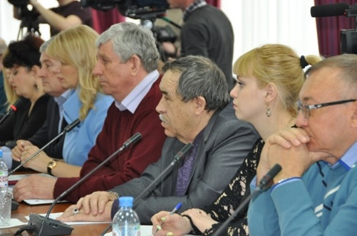
14 апреля 2017 года состоялась уже третья встреча представителей бизнеса и власти, организованная уполномоченным по защите прав предпринимателей области в Амурской области и Амурским региональным отделением Общероссийской общественной организации малого и среднего предпринимательства «ОПОРА России». На встрече предпринимателям представилась возможность высказать своё видение решения проблем и напрямую задать вопросы губернатору, министрам, руководителям УФНС России по Амурской области, ОПФР по Амурской области, прокуратуры.
Новшеством 2017 года стал постепенный, но обязательный переход к современным кассовым аппаратам, подключенным к Интернету, что в итоге даст возможность налоговым органам минимизировать проверки бизнеса и снизить административную нагрузку. Однако здесь возникли проблемы – нехватка нового оборудования в целом; задержка с ее поставками; стоимость новой техники и ее подключение доходит, по словам предпринимателей, до 80 тысяч, что некоторым ИП не по силам. Как решение, предприниматели предлагают внести поправки в федеральный закон, чтобы упростить требования к самим кассам или отодвинуть срок вступления закона.
В ближайшее время начнется обсуждение поправок в законопроект, принятый Госдумой в первом чтении. Амурские депутаты передали свои предложения на федеральный уровень. Сейчас речь идет о внесении отлагательных условий, о продлении переходного периода, во время которого не будут взиматься штрафы, об увеличении процента субсидирования (18 тысяч рублей оказалось недостаточно, чтобы возместить убытки предпринимателей в связи с заменой касс на новые).
На заседании глава региона Александр Александрович Козлов также поднял вопрос применения кадастровой стоимости при уплате налога на имущество из-за увеличенной кадастровой стоимости объектов недвижимости. Он отметил, что проблемы, связанные с увеличившимся налоговым бременем, неоднократно озвучивали предприниматели во время поездки по северным территориям. Дело в том, что кадастровая оценка объектов в соответствии с законодательством, рассчитывается путем определения ряда удельных показателей. При этом не учитывается техническое состояние объекта. Нередко объекты фактически разрушены, однако в технической документации сведения об этом отсутствуют. Сегодня действительно необходимо разобраться в экономической обоснованности установленных ставок. На сегодняшний дел уже в ряде муниципалитетов налоговые ставки снижены: в Завитинске с 2% до 0,7%, в Райчихинске с 2% до 0,5% и в Ивановском сельском совете с 2% до 0,7%. Пересмотреть ставки планирует в ближайшее время на территориях Ромненского, Сковородинского, Октябрьского и Тамбовского районов. Другие районы также обсуждают данную проблему.
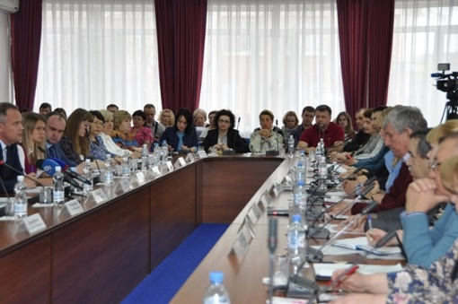
По словам Александра Александровича, в то же время необходимо учитывать и то, что налог на имущество играет немаловажную роль в доходной части городских округов и поселений, за счет чего реализуются мероприятия, направленные на обустройство жизни в населенных пунктах. Поэтому принимать решение о снижении ставок должен орган, играющий роль арбитра в этом вопросе.
В связи с этим губернатор дал поручение организовать рабочую группу, в состав которой войдут органы местного самоуправления, представители совета предпринимателей на местах, представители Росреестра и налоговых органов для совместного решения проблем, связанных с уплатой налога от кадастровой стоимости. В течение 10 дней группа должна выработать действенные механизмы и пути решения спорных ситуаций. Итоги работы этой группы будут подведены на Форуме предпринимателей 26 мая.
Свои вопросы к властям озвучил и заместитель секретаря Общественной палаты Амурской области, председатель регионального отделения работодателей «Союз промышленников, предпринимателей и работодателей Амурской области» Паршинков Валерий Борисович. Он рассказал о проблемах, из-за которых предприниматели Амурской области не смогут своевременно выполнить закон о введении с 01 июля 2017 года кассовых аппаратов, подключенных к сети «Интернет»: «На сегодняшний день в г.Москве работает единственный завод по выпуску фискальных накопителей (ожидается запуск еще 2 заводов), но из потребности в 2 млн. штук их пока выпущено не более 500 тыс. В Амурской области при наличии более 20 тыс. кассовых аппаратов заменено или прошли техобслуживание только одна треть и даже при условии 100% поставки фискальных накопителей установить их своевременно не удастся из-за отсутствия специалистов».
Исходя из этого Валерий Борисович предложил перенести вступление в силу закона о введении новых кассовых аппаратов для предпринимателей Амурской области на 01 января 2018 года и поддержать предложение губернатора области о том, чтобы каждый предприниматель заключил договор поставки фискальных накопителей с обслуживающими фирмами, чтобы уйти от налоговых штрафов за неисполнение закона.

В июне 2017 года пройдет Амурский областной общественный экологический форум
Общественная палата Амурской области в рамках объявленного Президентом Российской Федерации Года экологии готовит проведение Амурского областного общественного экологического форума. Форум будет проходить 08-09 июня 2017 года на площадке Благовещенского государственного педагогического университета.
На Форуме предполагается рассмотреть важнейшие для жителей Амурской области вопросы, связанные с воздействием на окружающую среду новых инфраструктурных и производственных проектов, с развитием общественного и местного природоохранного движения, со взаимодействием власти, некоммерческого сектора и бизнеса при решении экологических проблем, с доступностью информации о состоянии окружающей среды для общественности, с экологическим образованием и просвещением. В числе мероприятий Форума намечается проведение пленарного и секционных заседаний, заседания «круглых столов», специальной выставки природоохранных проектов и практик.
В целях координации усилий при подготовке форума Общественная палата Амурской области создала рабочую группу. Очередное заседание рабочей группы состоялось 14 апреля 2017 года. Инициатор мероприятия член Общественной палаты Амурской области, член Общественной палаты Российской Федерации, председатель Амурского областного отделения Русского географического общества Геннадий Владимирович Илларионов представил участникам рабочей группы предварительную программу Экофорума.
Подготовка к форуму идет по графику, подробности будут уточняться в процессе работы оргкомитета по проведению мероприятия, но основные позиции программы Экофорума уже утверждены. Так, запланированы проведение массовой уличной акции, уникальной выставки, пресс-конференции и круглые столы. В течение двух дней будут работать секции по различным экологическим направлениям. Итогом мероприятия станет публикация сборника Экофорума, в котором будут собраны все материалы форума и каталог выставки.

Определены победители регионального этапа «Интернет-долголетие»
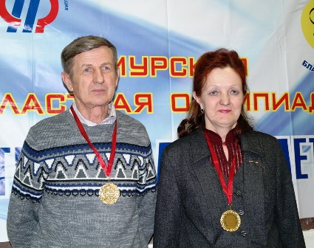
На Всероссийской компьютерной олимпиаде в Санкт-Петербурге Амурскую область представят победители регионального этапа «Интернет-долголетие» — пенсионеры из Белогорска и Завитинска
На открытии Олимпиады регионального этапа «Интернет-долголетие» участников приветствовали члены организационного комитета, в числе которых член Общественной палаты Амурской области, председатель АРО Союза Пенсионеров России Самбур Елена Петровна.
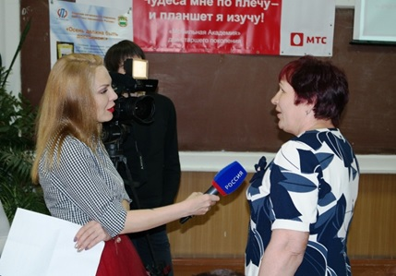
Задания на компьютере были выполнены в номинациях «Начинающий пользователь» и «Опытный пользователь», задания на планшете прошли дополнительно к основному конкурсу. Участники продемонстрировали умение работать с текстовым редактором Microsoft Word, поисковыми системами в сети Интернет, с Порталом государственных услуг. Жюри оценило домашнюю работу – презентации на тему «Сохраним Землю для потомков». Волонтеры – студенты БГПУ активно помогли организаторам и участникам устранить возникшие в процессе исполнения заданий технические сбои.
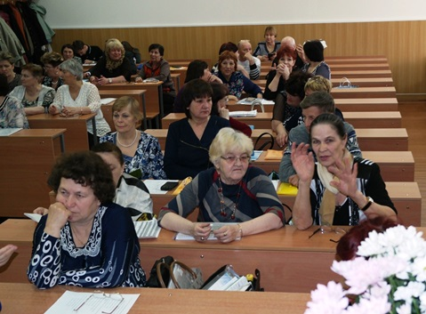
Пока работало жюри по подведению итогов четырех конкурсов, оформлению протоколов, оформлению наградных документов, для участников олимпиады с музыкальным поздравлением с большим успехом выступила вокальная группа «Молодушки» местного отделения СПР г. Благовещенска.
Елена Петровна предоставила слово для награждения за первые места победителям в различных номинациях:
- «Опытный пользователь компьютера»;
- «Начинающий пользователь компьютера.

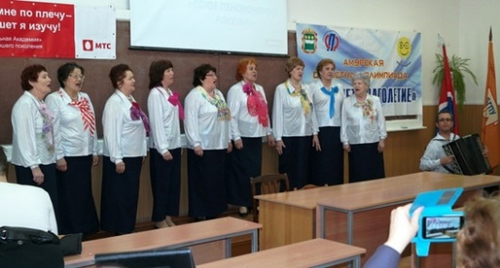
«Самой взрослой участнице олимпиады» Косицыной Галине Хафисовне (Тамбовский район) 70 лет и «Самому взрослому участнику олимпиады» Михайлову Александру Федоровичу (Тамбовский район) 72 года вручила награду Самбур Елена Петровна.
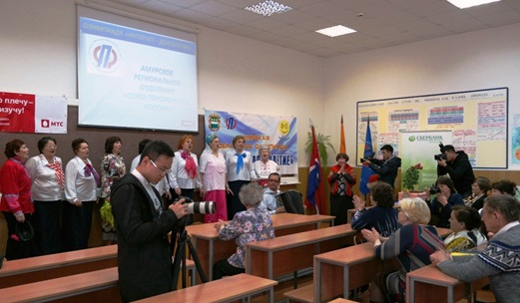
Также в заключение Елена Петровна поздравила номинантов — победителей в командном первенстве — I место: г.Завитинск 87 баллов и всех победителей в личном первенстве V олимпиады «Интернет-Долголетие» по компьютерному многоборью пенсионеров Амурской области.

Обсуждение проекта Ространснадзора «Совершенствование контрольно-надзорной деятельности в сфере транспорта в Российской Федерации»
18 апреля 2017 года заместители секретаря Общественной палаты Амурской области Кириллов Владимир Иннокентьевич и Паршинков Валерий Борисович приняли участие в ежеквартальном публичном обсуждении Управлением государственного автодорожного надзора по Амурской области Федеральной службы по надзору в сфере транспорта ведомственного приоритетного проекта Ространснадзора «Совершенствование контрольно-надзорной деятельности в сфере транспорта в Российской Федерации».
Одной из ключевых задач проекта является, проведение ежеквартальных публичных мероприятий для подконтрольных субъектов в центральном аппарате и территориальных органах Ространснадзора с анализом правоприменительной практики.
В рамках указанных мероприятий было предусмотрено:
— презентация Ространснадзором доклада об итогах контрольно-надзорной деятельности и правоприменительной практике;
— информация в отношении неоднозначных или неясных для подконтрольных субъектов обязательных требований, в том числе в силу пробелов или коллизий, а также о новых требованиях в нормативных правовых актах;
— ответы Ространснадзора на вопросы (обращения), полученные в электронном виде, а также от участников мероприятия;
— выступления представителей предпринимательского сообщества (подконтрольных субъектов) и общественных объединений предпринимателей с комментариями и предложениями.

Выездные выступления и мастер-классы в Шимановске и в Константиновке клуба «Танцы для здоровья»
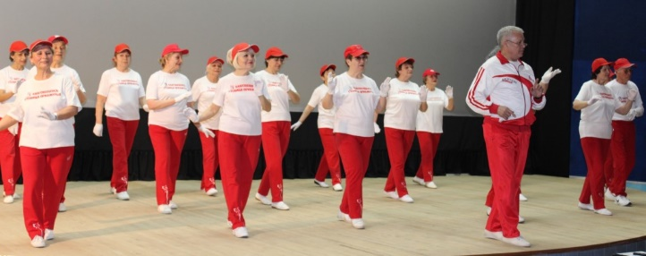
07 и 18 апреля 2017 года группа членов Благовещенского танцевально-оздоровительного клуба «Танцы для здоровья» под руководством члена Общественной палаты Амурской области Утенбергенова Сергея Айтугановича провели выездные выступления и мастер-классы для пожилых людей в г. Шимановске и с. Константиновке.
Организаторы встречи пригласили на мероприятие всех желающих людей старшего возраста приобщиться к танцевально-оздоровительному движению.
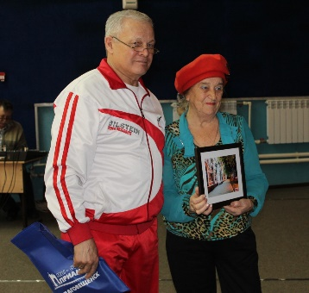
Перед зрителями танцевали их ровесники и это без слов показывало, что заняться танцами для здоровья может каждый из них. Поэтому многие откликнулись на приглашение испытать себя в танце.
Итогом этих встреч стало желание жителей Шимановска и Константиновки создать у себя танцевально-оздоровительные клубы пожилых людей.
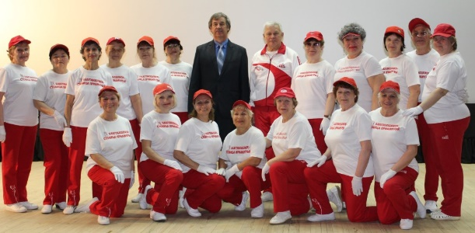
Мер г. Шимановска П.В.Березовский, присутствующий на встрече, пообещал свою поддержку при создании клуба.
Обе встречи прошли в теплой, дружеской обстановке, на высоком эмоциональном подъеме.

Фестиваль «Песни Великой Победы»
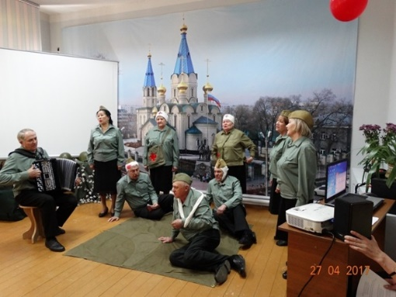
27 апреля 2017 года в Благовещенском центре социального обслуживания населения «Доброта» прошел III фестиваль патриотической песни «Песни Великой Победы». Мероприятие организовали председатель Союза женщин города Благовещенска, член Общественной палаты Амурской области Назарова Александра Семеновна совместно с Благовещенским КЦСОН «Доброта».
Фестиваль получил свое начало в год семидесятилетия Победы советского народа над нацистской Германией. Идея фестиваля проста – это праздник песни, в которой живут история нашей Родины, судьбы ее героев.
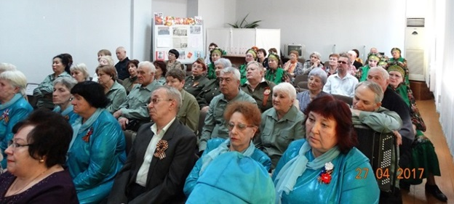
В фестивале приняли участие самодеятельные артисты в возрасте от 68 до 86 лет из пяти общественных организаций ветеранов и инвалидов города Благовещенска. Это вокальная группа «Сударушки» Благовещенского дома-интерната, общественная организация «Сотвори добро», народный ансамбль «Родные напевы», коллектив местного отделения Союза пенсионеров России и ансамбль «Вдохновение».
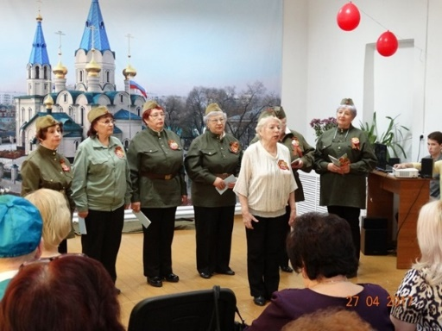
По правилам фестиваля участники представили литературно-музыкальные композиции, составленные из современных и военных песен 40-х годов о героизме советских людей, о том, что в тяжелейших испытаниях советский народ сокрушил фашизм и спас человечество, о любви к Родине и уважении к солдату, о желании жить в мире.
Перед жюри стояла сложная задача – оценить не только вокальное мастерство участников, но и уровень подачи литературно-музыкальной композиции.
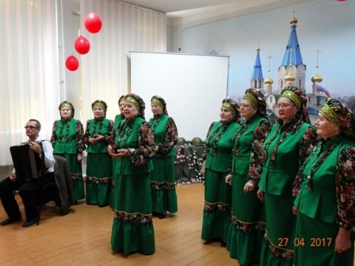
Церемонию награждения победителей открыла руководитель аппарата Общественной палаты Амурской области Любовь Радиевна Годованюк, которая от лица секретаря палаты выразила признательность участникам фестиваля и вручила народному ансамблю «Родные напевы» благодарность за активную гражданскую позицию.
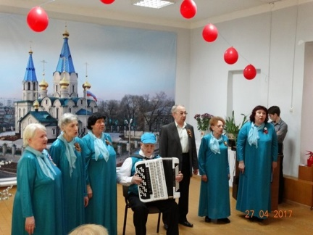
По итогам конкурса жюри определило победителей и вручило дипломы лауреатов, а также памятные сувениры. Председатель жюри, и.о. начальника территориального управления администрации г. Благовенщенска Оксана Ухалова отметила, что фестиваль – это проект, призванный сохранить историческую память о Победе в Великой Отечественной войне, выразила надежду о том, что фестиваль будет радовать ветеранов долгие годы. Она вручила учредителям и организаторам фестиваля Благовещенскому КЦСОН «Доброта» и Союзу женщин города Благовещенска благодарности от администрации города.

Прошла ярмарка некоммерческих организаций «НКО под крыло»
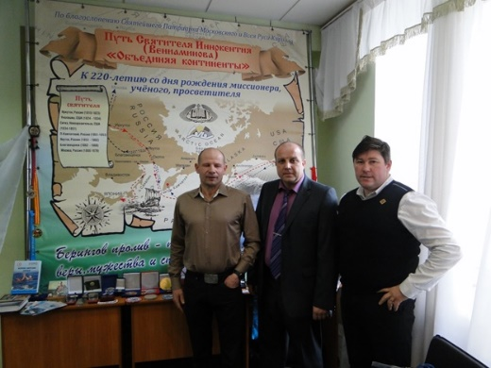
28 апреля 2017 года в большом зале Законодательного Собрания Амурской области прошла ярмарка «НКО под крыло», в которой приняли участие члены Общественной палаты Амурской области, социально-ориентированные некоммерческие организации, представители органов власти Амурской области и муниципальных образований, волонтеры, предприниматели.
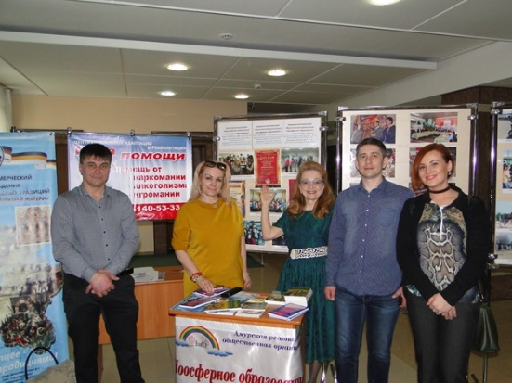
В фойе здания была организована выставка-презентация «СОНКО Амурской области: идеи, проекты, ресурсы» и благотворительная ярмарка по сбору средств на реализацию социальных проектов.
На выставке «НКО под крыло» было представлено более 30 проектов. Среди самых интересных организаторы, Общественная палата Амурской области и министерство внутренней и информационной политики Амурской области, называют несколько проектов, один из них — «Под крылом надежды». Он направлен на решение задач по популяризации приемной семьи, обеспечение эффективного взаимодействия как в приемных семьях, семьях потенциальных опекунов, так и их конструктивный диалог с учреждениями, осуществляющими сопровождение приемных семей.
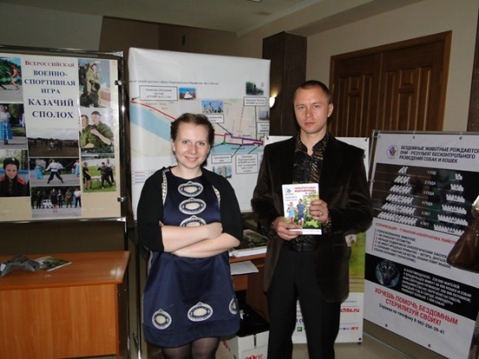
Проект «Природа, творчество, животные — путь к морально-психологическому здоровью и духовному развитию» реализуется в партнерстве с Благовещенским комплексным центром социального обслуживания населения «Доброта» и решает проблему отсутствия в достаточном количестве доступных мест и программ, адаптированных для регулярного семейного досуга и развития детей, в том числе детей с ограниченными возможностями. Реализация этого проекта позволила 24 детям с ограниченными возможностями здоровья пройти комплексное обучение. 24 семьи получили психологическую поддержку. Более 40 нейротипичных детей и их семей участвовали в занятиях совместно с детьми с ограниченными возможностями.
На торжественном открытии ярмарки от имени губернатора Александра Козлова к участникам обратился министр внутренней и информационной политики Амурской области Герман Желябовский. Также участников поприветствовал и заместитель секретаря Общественной палаты Амурской области Кириллов Владимир Иннокентьевич.
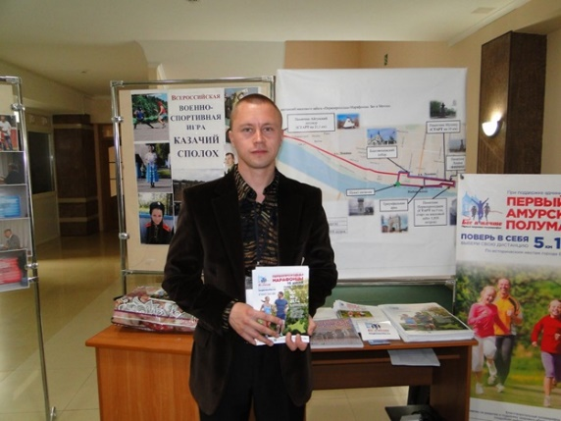
Председатель комитета по вопросам законодательства, местного самоуправления и регламенту Законодательного Собрания Амурской области Вячеслав Логинов отметил: «Коммерческие продукты мы можем посмотреть в супермаркете. Но помимо продуктов, которые мы потребляем каждый день, нам нужны и другие продукты — духовные. В их создании как раз участвуют некоммерческие организации».
Затем началось пленарное заседание в форме панельной дискуссии «Пути и механизмы поддержки социально ориентированных некоммерческих организаций Амурской области».
Министр социальной защиты населения Амурской области Наталья Киселёва рассказала о комплексе мер, направленных на обеспечение поэтапного доступа социально ориентированных некоммерческих организаций Амурской области к бюджетным средствам на предоставление социальных услуг населению.
Исполнительный директор программы «В добром крае – добрые дела» Общественного совета Министерства экономического развития Российской Федерации Александр Гришунин представил доклад «О возможности реализации программы «В добром крае – добрые дела» на территории Амурской области».

Представлен Доклад о состоянии и развитии институтов гражданского общества в Амурской области в 2016 году
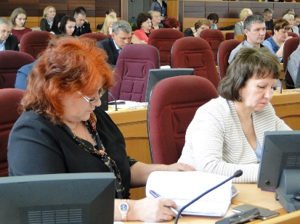
28 апреля на пленарном заседании Общественной палаты Амурской области общественности и Правительству представлен Доклад о состоянии и развитии институтов гражданского общества в Амурской области в 2016 году.
Доклад подготовлен на основе материалов, представленных членами межкомиссионной рабочей группы, входящих в состав комиссий Общественной палаты, результатов мониторинговых исследований, проведённых в Амурской области по различным направлениям деятельности.
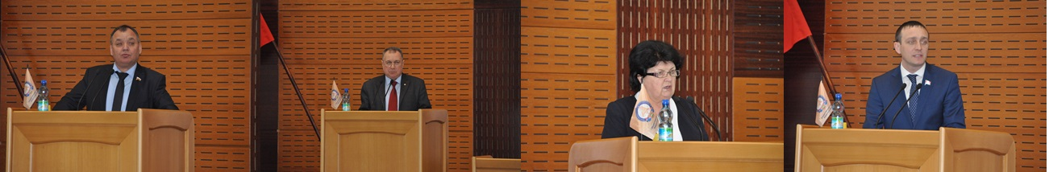
В отличие от доклада за 2015 год, который составил несколько десятков страниц, доклад за 2016 год существенно увеличен в объеме, что позволило впервые подробно остановиться на деятельности крупных общественных организаций (объединений), детально изложить самые животрепещущие вопросы, волнующие население в различных сферах, обозначить проблемы, которые Правительству Амурской области необходимо решать в первую очередь.
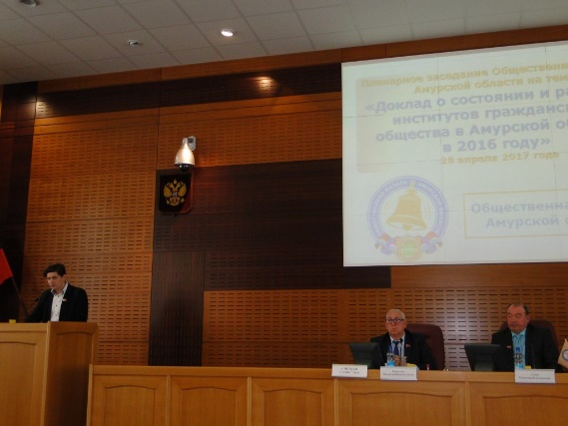
Выступающими отмечено существенное отличие подготовки доклада, его структуры от ряда предыдущих. Доклад написан живым языком, доступно изложены проблемы и возможные пути их решения. Разработчики признали и несоответствие некоторых данных министерств с данными опроса населения. Почему так разнятся данные, безусловно, станет основанием для работы Общественной палаты Амурской области в текущем году.
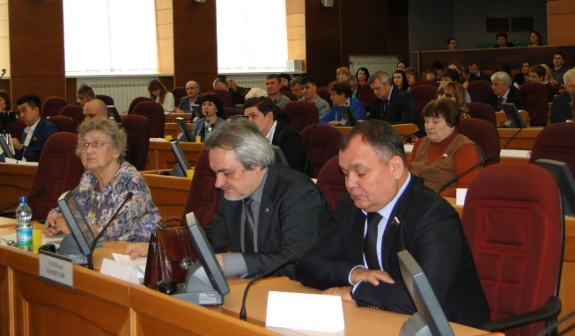
В то же время министром внутренней и информационной политики Амурской области Германом Желябовским высказаны и критические замечания в плане исследовательских приемов и сроков проведения исследований, отсутствие сравнительного анализа изменений.
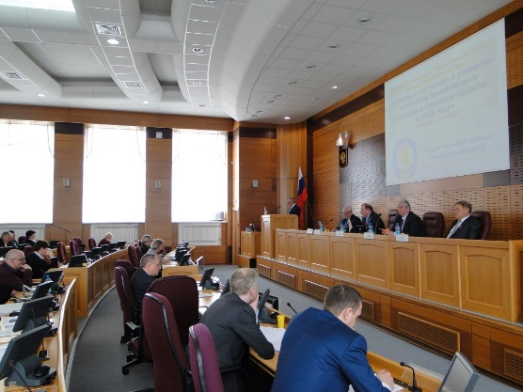
Председатель Амурского союза женщин, сопредседатель регионального штаба Общероссийского народного фронта в Амурской области Жаккелина Орлова отметила, что несмотря на плодотворную работу членов Общественной палаты по подготовке доклада, такую работу должны проводить профессиональные социологи. Данный вопрос лежит в компетенции Правительства и подлежит соответствующему финансированию.
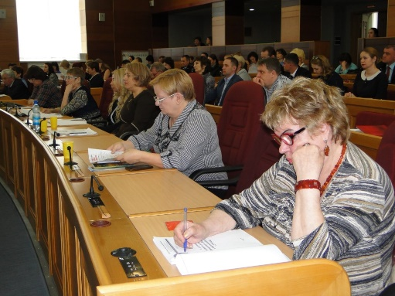
Выступающими обозначены проблемные сферы. Член Общественной палаты Евгений Ищенко поднял вопрос молодежной политики. В своем ярком выступлении он предположил возможные негативные последствия и готовность личного участия в исправлении ситуации.
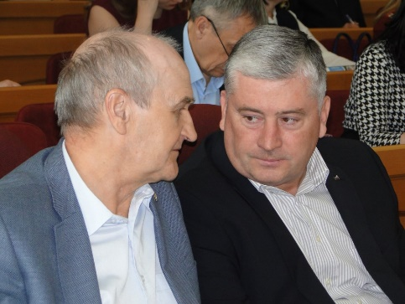
Разработчики выражают уверенность в том, что приведённые в заключении общие итоги могут быть использованы в деятельности органов власти и местного самоуправления, общественных организаций и объединений, СМИ, направленной на развитие институтов гражданского общества, корректировку существующих нормативных правовых актов, социально-ориентированных программ и проектов.

Регламентные мероприятия
в апреле 2017 года
04 апреля 2017 года состоялось заседание «круглого стола» на тему «О состоянии заболеваемости инфекциями, передаваемые половым путём, и мерах по её снижению в Амурской области».
05 апреля 2017 года состоялось заседание совета методом опроса.
13 апреля 2017 года состоялась рабочая встреча с министром внутренней и информационной политики Амурской области по подготовке Амурского общественного экологического форума.
13 апреля 2017 года состоялось заседание рабочей группы по подготовке Амурского общественного экологического форума.
14 апреля 2017 года состоялось заседание рабочей группы по подготовке доклада о состоянии и развитии институтов гражданского общества в Амурской области в 2016 году.
14 апреля 2017 года состоялась рабочая встреча с министром внутренней и информационной политики Амурской области по подготовке ярмарка СО НКО «НКО под крыло».
19 апреля 2017 года состоялось расширенное заседание совета «О внесении изменений в Закон Амурской области от 05.12.2005 № 99-ОЗ «О социальной поддержке граждан отдельных категорий» в части расширения категории граждан, попадающих под определение «дети войны».
20 апреля 2017 года состоялся семинар для специалистов муниципалитетов по работе с геопорталом экологической чувствительности.
21 апреля 2017 года состоялось заседание совета методом опроса.
25 апреля 2017 года состоялось заседание совета методом опроса.
26 апреля 2017 года состоялось заседание рабочей группы по подготовке Амурского общественного экологического форума.
27 апреля 2017 года состоялось заседание совета методом опроса.
28 апреля 2017 года состоялось пленарное заседание на тему «О докладе о состоянии и развитии институтов гражданского общества в Амурской области в 2016 году».
28 апреля 2017 года состоялась ярмарка СО НКО «НКО под крыло».

Использование ресурсов Общественной палаты Амурской области инициативными гражданами и общественными организациями
в апреле 2017 года

Дата | Время | Мероприятие | Координатор
Зал заседаний № 112
17 апреля | 15.00 | Заседание президиума Регионального отделения работодателей «Союз промышленников, предпринимателей и работодателей Амурской области» | Паршинков В.Б.

Обзор СМИ о деятельности Общественной палаты Амурской области
за апрель 2017 года

Дата публикации | Наименование СМИ | ФИО автора, название статьи
11 апреля | Сайт администрации горорда Благовещенска | 13 апреля организаторами конкурса социальной рекламы «Отражение – 2017» запланировано проведение обучающей площадки
11 апреля | Информационное агентство «Безформата» | 04 апреля 2017 г. главным специалистом - экспертом отдела по делам некоммерческих организаций Рафф Н.В. принято участие в торжественной встрече «Одно сердце - две Родины»
14 апреля | Информационное агентство «Безформата» | Министр внутренней и информационной политики Герман Желябовский провел очередное заседание рабочей группы с участием члена Общественной палаты РФ от Амурской области Геннадия Илларионова, на котором были рассмотрены вопросы подготовки к Амурскому областному экологическому форуму

